Модуль Размещение рекламы и информационных вывесок
Инструкция

Установка информационной вывески, согласование дизайн-проекта размещения вывески
На 21 листах

2024 год

Перечень терминов и сокращений

Термин, сокращение | Определение
ФГИС ПГС | Федеральная государственная информационная система «Единая система предоставления государственных и муниципальных услуг (сервисов)»
ЕПГУ | Единый портал государственных и муниципальных услуг
Уполномоченный орган | Орган исполнительной власти субъекта Российской Федерации, уполномоченный законом или иным нормативным правовым актом субъекта Российской Федерации на осуществление функций по организации перевозок пассажиров и багажа легковым такси
ЕГРИП | Единый государственный реестр индивидуальных предпринимателей
ЕГРЮЛ | Единый государственный реестр юридических лиц

- Для работы в системе необходимо авторизоваться в ФГИС ПГС, затем выбрать модуль «Размещение рекламы и информационных вывесок» (Рисунок 1).
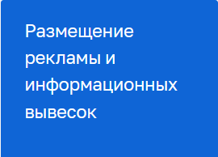
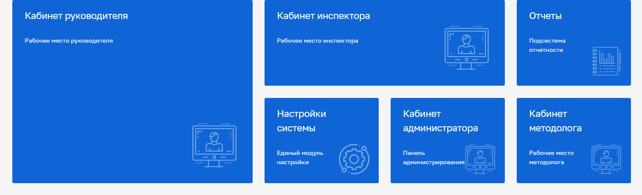Рисунок 1. Интерфейс системы
После загрузки модуля по умолчанию отображается раздел «Заявления», в котором будет осуществляться дальнейшая работа (Рисунок 2).
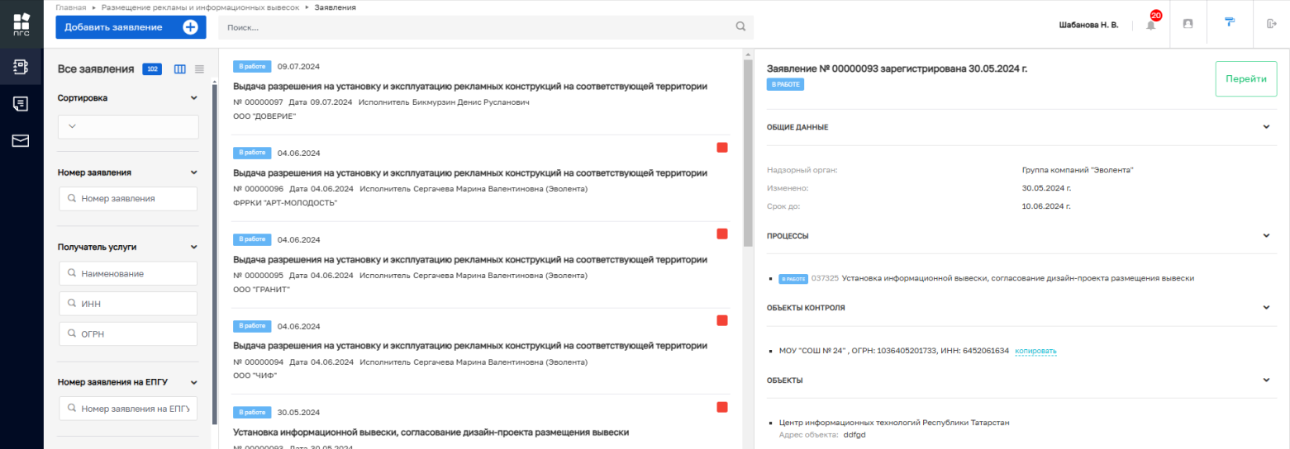Рисунок 2. Модуль «Размещение рекламы и информационных вывесок»
- Для создания нового заявления необходимо нажать на кнопку «Добавить заявление», которая расположена в левом верхнем углу (Рисунок 2), затем выбрать стандарт (Рисунок 3).
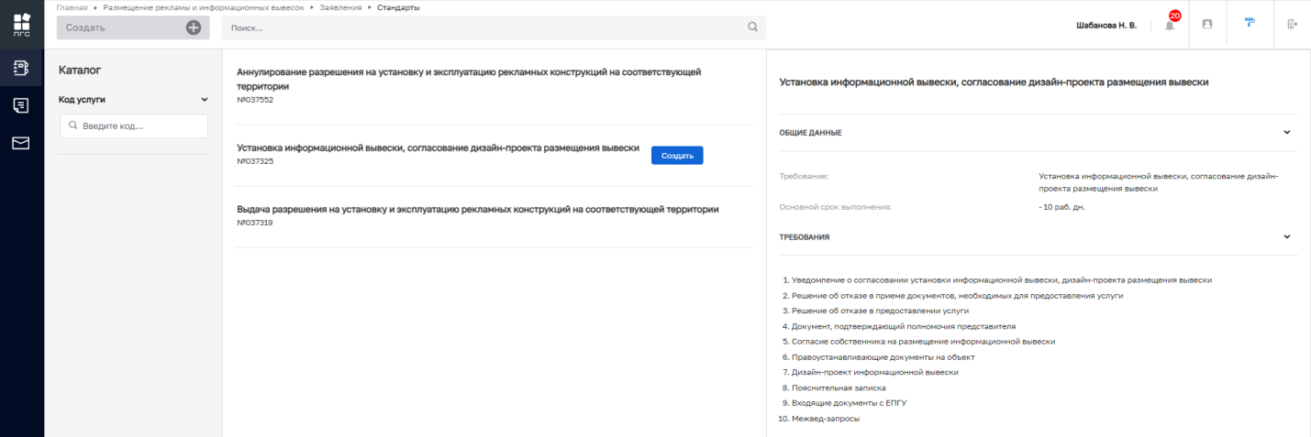 Рисунок 3. Выбор стандарта

- Отобразится экранная форма создания заявления (Рисунок 4). При создании заявления ему автоматически присваивается статус «Черновик».
Внимание! Обязательные поля для заполнения отмечены символом *. Без заполнения обязательных полей переход к следующему разделу заявления будет недоступен.
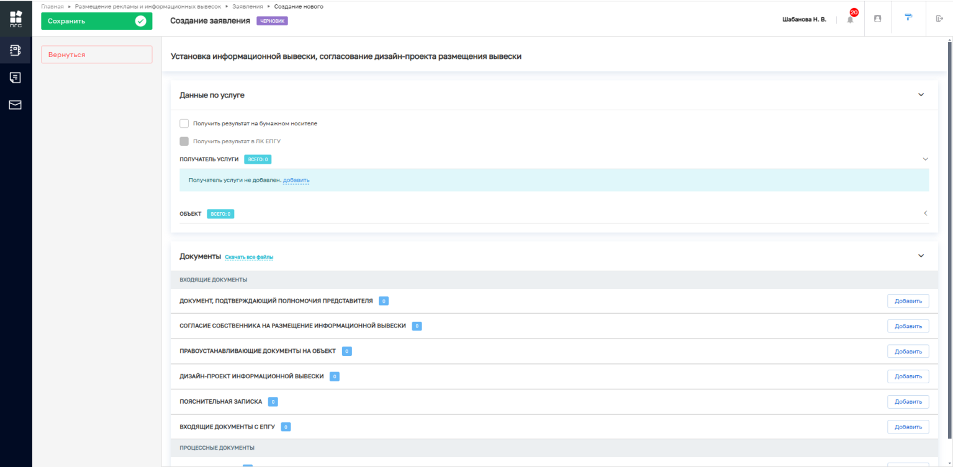 Рисунок 4. Экранная форма «Установка информационной вывески, согласование дизайн-проекта размещения вывески»

- Во вкладке «Данные по услуге» необходимо проставить чек-бокс «Получить результат на бумажном носителе» (рисунок 4).

- Во вкладке «Получатель услуги» необходимо нажать на ссылку «Добавить» (Рисунок 4) и выбрать тип получателя услуги (Рисунок 5)
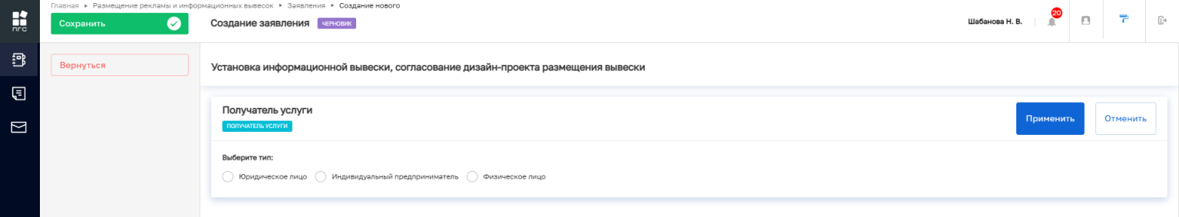
Рисунок 5. Выбор типа получателя услуги

После чего ввести данные о получателе услуги.
Также выбор заявителя возможен из реестра (Рисунок 6а, 6б), после чего необходимо нажать на кнопку «Вернуться к операции», которая вернет на дальнейшее заполнение экранной формы «Установка информационной вывески, согласование дизайн-проекта размещения вывески».
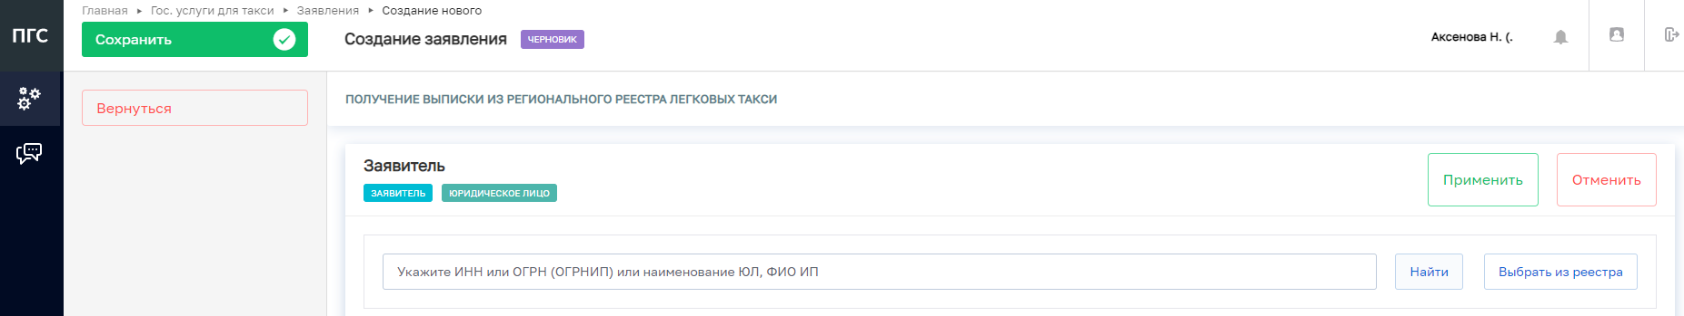
Рисунок 6а. Выбор получателя услуги из реестра

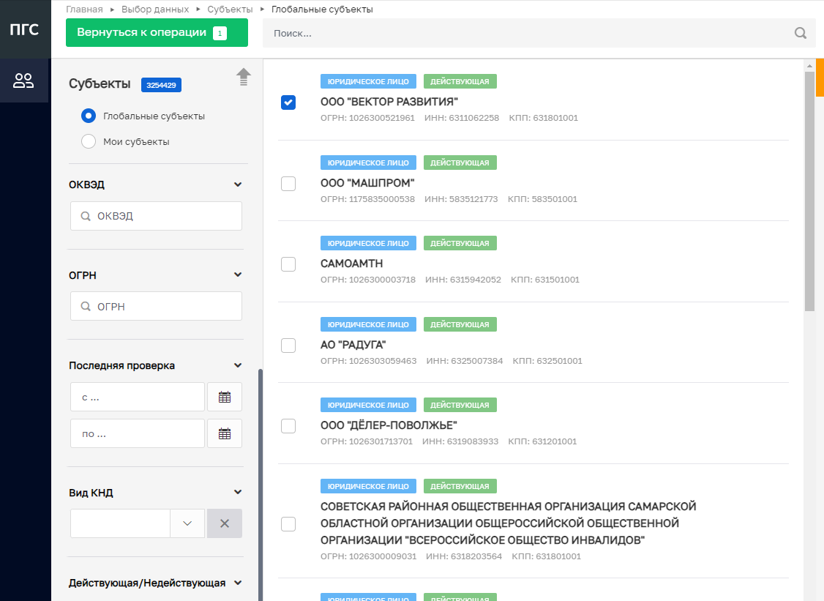
Рисунок 6б. Выбор заявителя из реестра

- Во вкладке «Объект» необходимо нажать на ссылку «Добавить» (Рисунок 7), откроется экранная форма добавления объекта (Рисунок 8), которую необходимо заполнить.
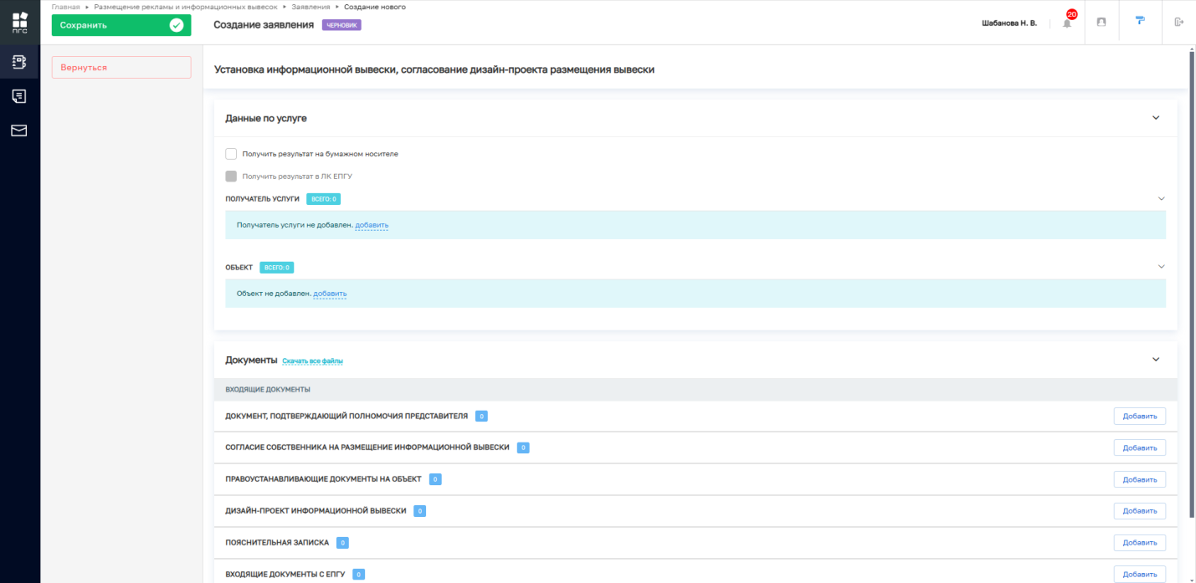Рисунок 7. Экранная форма «Установка информационной вывески, согласование дизайн-проекта размещения вывески»
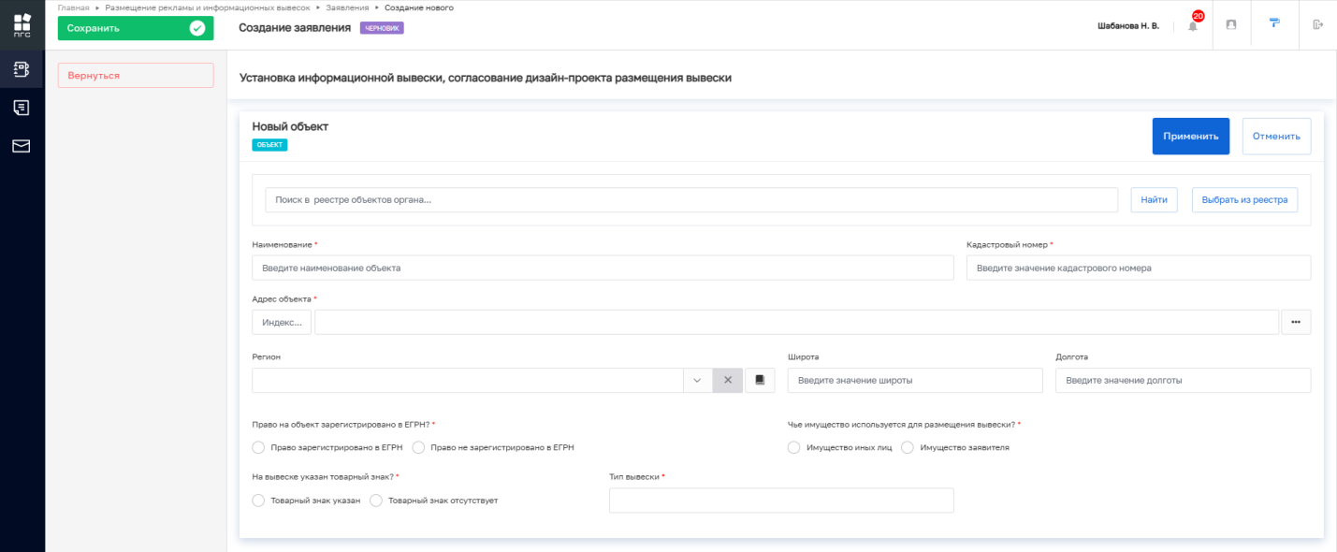Рисунок 8. Экранная форма добавления объекта
Внимание! Обязательные поля для заполнения отмечены символом *. Без заполнения обязательных полей переход к следующему разделу заявления будет недоступен.
После заполнения полей экранной формы нажать кнопку «Применить» (Рисунок 8).
- Добавить приложенные к заявлению документы (Рисунок 9а, 9б).
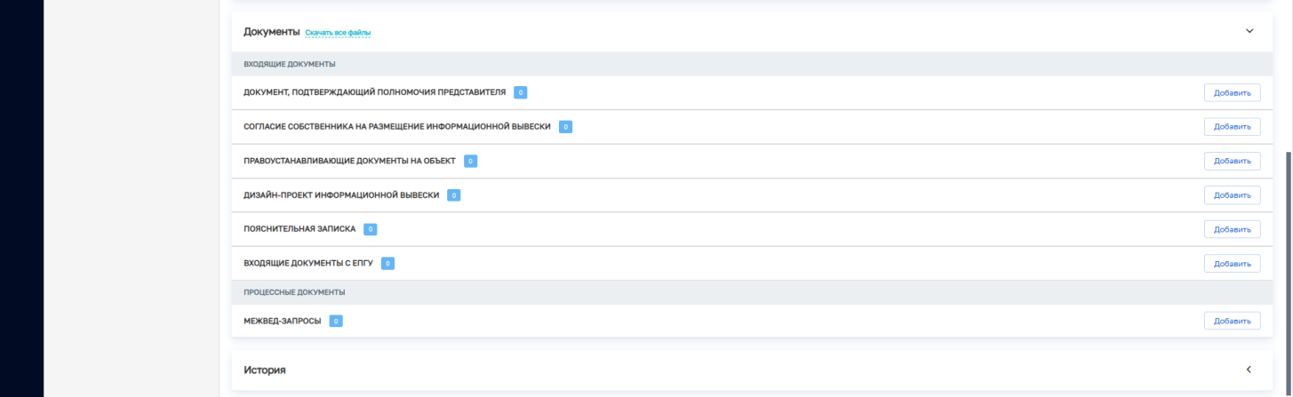Рисунок 9а. Добавление приложенных к заявлению документов
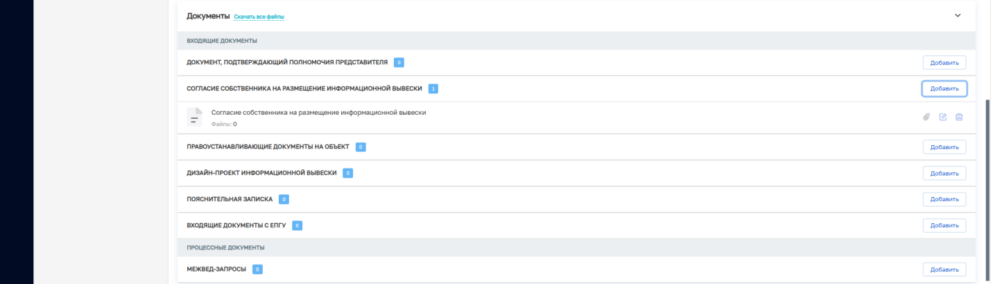Рисунок 9б. Добавление приложенных к заявлению документов
Для сохранения черновика заполненного заявления необходимо нажать кнопку «Сохранить» (Рисунок 10)
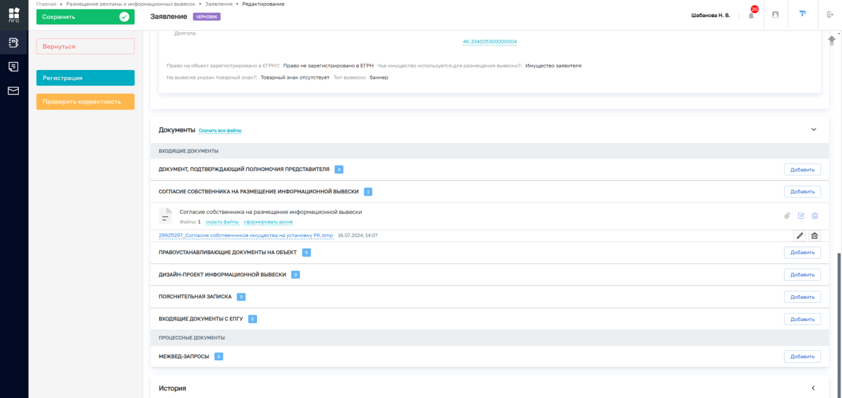Рисунок 10. Сохранение черновика заявления
- Нажмите кнопку «Регистрация» (Рисунок 11).
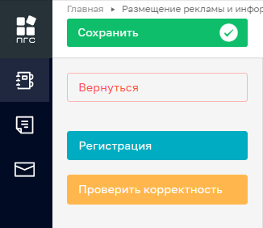
Рисунок 11. Событие «Регистрация»

Заявлению будет присвоен порядковый номер. Статус заявления сменится с «Черновик» на «В работе».

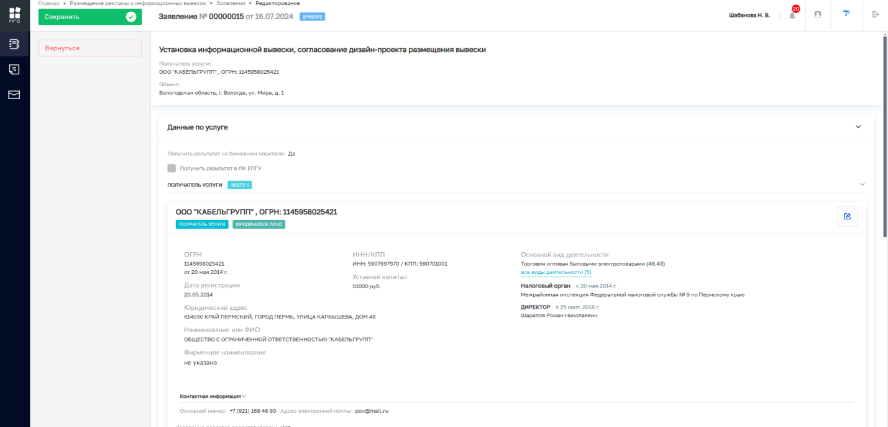Рисунок 12. Регистрация заявления
Важно. Заявление, поступившее в личный кабинет Уполномоченного органа в ФГИС ПГС из ЕПГУ, автоматически регистрируются в Системе (имеют свой регистрационный номер), а также имеет отметку «Портал» и статус «В работе» (Рисунок 13).

Рисунок13. Заявление, поступившее из ЕПГУ в личный кабинет Уполномоченного органа

Сведения, поступившие в личный кабинет Уполномоченного органа в ФГИС ПГС из ЕПГУ, автоматически регистрируются в Системе (Рисунок 14).
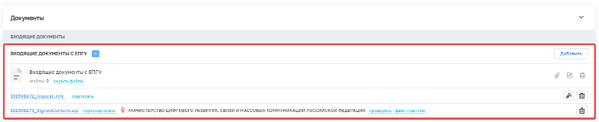
Рисунок 14. Сведения, поступившие из ЕПГУ в личный кабинет Уполномоченного органа

- На странице отобразится вкладка «Завершенные операции». Станет доступно действие «Проверка комплектности документов на наличие оснований для отказа в приеме документов» (Рисунок 15).
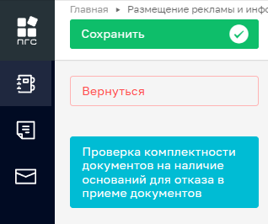
Рисунок 15. Проверка комплектности документов на наличие оснований для отказа в примеме документов

- После успешной проверки комплектности документов станут доступны функциональные кнопки «Отказать в приеме документов», «Принять документы в работу», «Передать заявление в другую организацию»
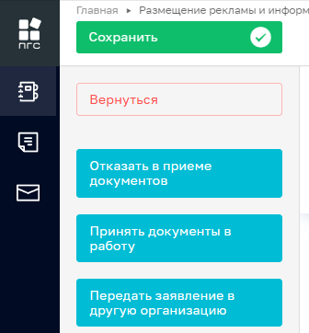

Рисунок 16. Функциональные кнопки
  - В случае выбора функциональной кнопки «Отказать в приеме документов» переходим к выполнению пункта 11.
  - В случае выбора функциональной кнопки «Принять документы в работу» переходим к выполнению пункта 20.
  - В случае выбора кнопки «Передать заявление в другую организацию» переходим к выполнению пункта 30.

- Нажать на кнопку «Назначение исполнителя для подготовки решения об отказе в приеме документов» (Рисунок 17)
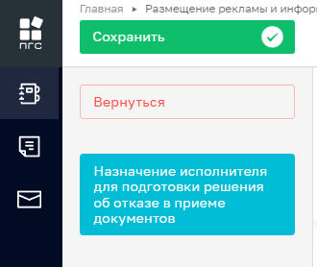
Рисунок 17. Функциональная кнопка «Назначение исполнителя для подготовки решения об отказе в приеме документов»

- Нажать на кнопку «Назначение исполнителя для подготовки решения об отказе в приеме документов». Выбор исполнителя осуществляется из элементов списка. После выбора исполнителя необходимо нажать на кнопку «Завершить» (Рисунок 18).
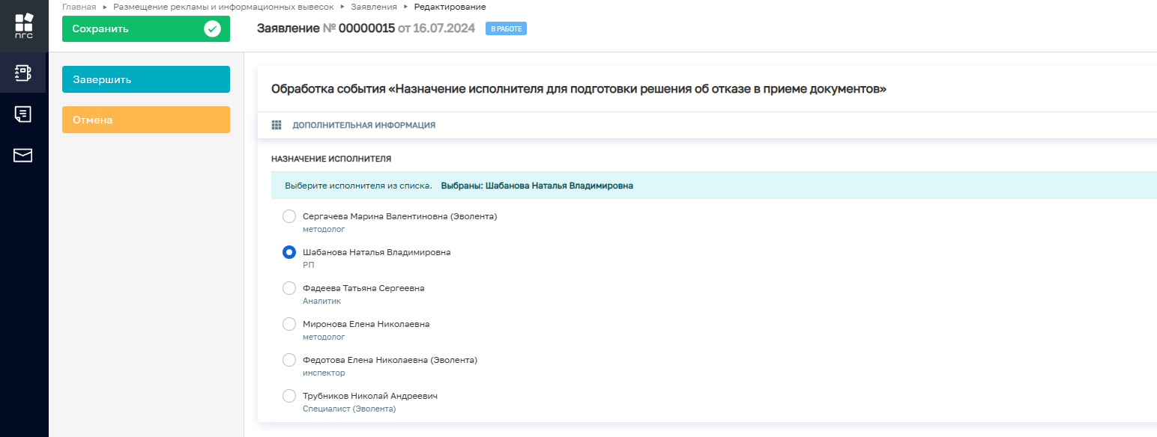Рисунок 18. Выбор исполнителя

На данном этапе автоматически отправится межведомственные запросы «Выписки из ЕГРЮЛ/ЕГРИП по запросам органов государственной власти и организаций, зарегистрированных в СМЭВ» в зависимости от выбранного типа заявителя и «Запрос на предоставление различных данных по объекту недвижимости», результаты которых будут доступны в заявлении в разделе «Межвед-запросы» (Рисунок 19).
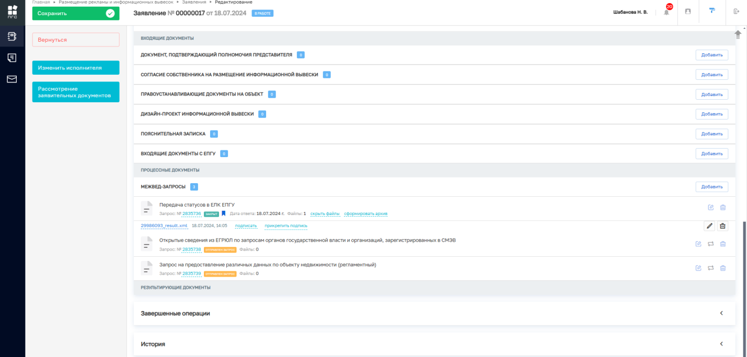
Рисунок 19. Межведомственные запросы

- Нажать на кнопку «Мотивированное решение об отказе в приеме документов» (Рисунок 20).
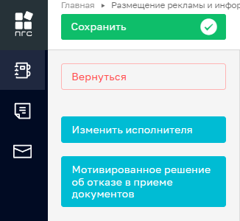
Рисунок 20. Мотивированное решение об отказе в приеме документов

- Заполнить поля открывшейся экранной формы и нажать кнопку «Завершить» (Рисунок 21).
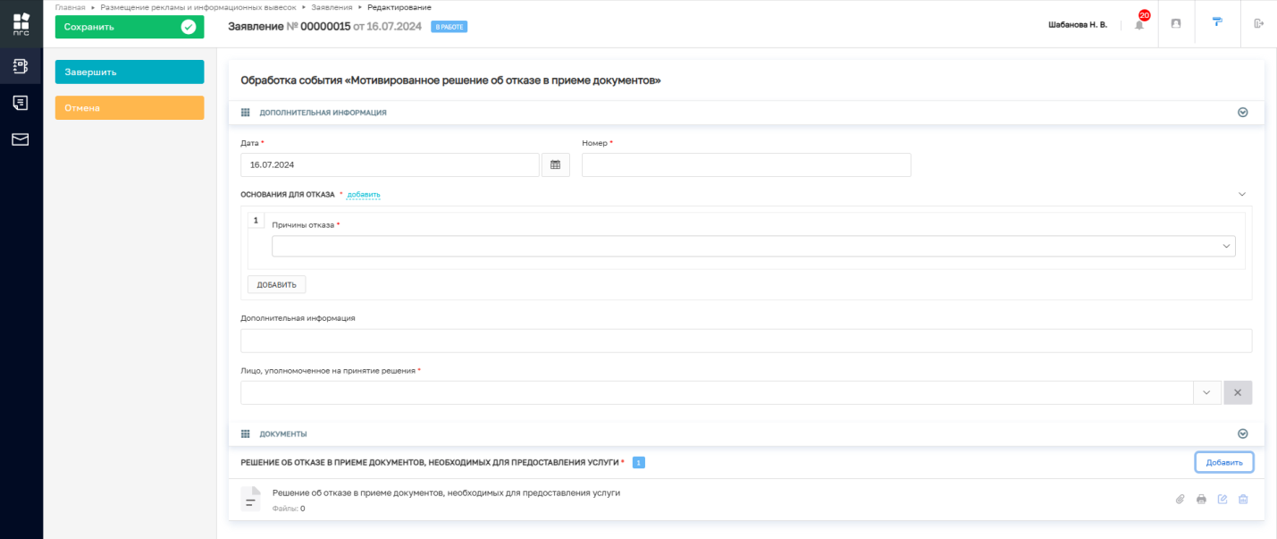
Рисунок 21. Обработка события «Мотивированное решение об отказе в приеме документов»
ВАЖНО: если документ «Мотивированное решение об отказе в приеме документов» не будет сформирован, то дальнейшие действия по процессу будут невозможны и будет выведено сообщение об ошибке.

- Нажать кнопку «Утверждение решения об отказе в приеме документов» (Рисунок 22), после чего откроется экранная форма обработки события «Утверждение решения об отказе в приеме документов» (Рисунок 23)
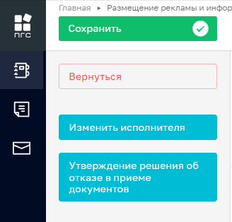
Рисунок 22. Утверждение решения об отказе в приеме документов

- На экранной форме поставить чек-бокс «Согласовано» либо «Внести изменения в документ». Далее нажать кнопку «Завершить» (Рисунок 23). Выбор чек-бокса «Внести изменения в документ» вернет вас на шаг 14, на котором можно внести изменения в решение об отказе в приеме документов.
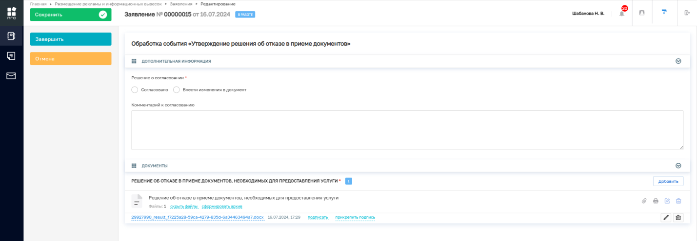 Рисунок 23. Обработка события «Утверждение решения об отказе в приеме документов»

- Далее переходим к подписанию решения об отказе в приеме документов, нажав на соответствующую кнопку (Рисунок 24). После чего откроется экранная форма обработки события «Подписание решения об отказе в приеме документов» (Рисунок 25а).
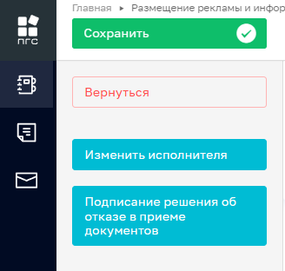
Рисунок 24. Подписание решения об отказе в приеме документов

- Нажать на кнопку «Подписать» (Рисунок 25а) и затем выбрать сертификат усиленной квалифицированной электронной подписи, которой необходимо подписать заявление, после чего появится информация о подписи и нажать «Завершить» (Рисунок 25б).
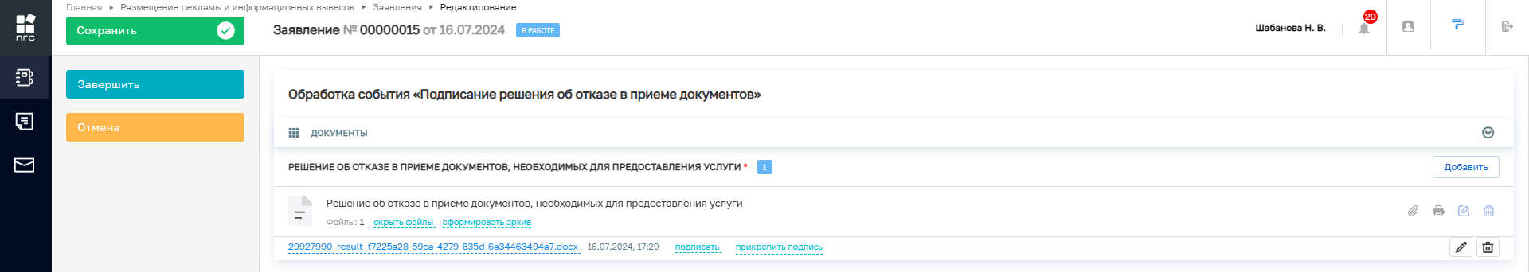
Рисунок 25а. Обработка события «Подписание решения об отказе в приеме документов»

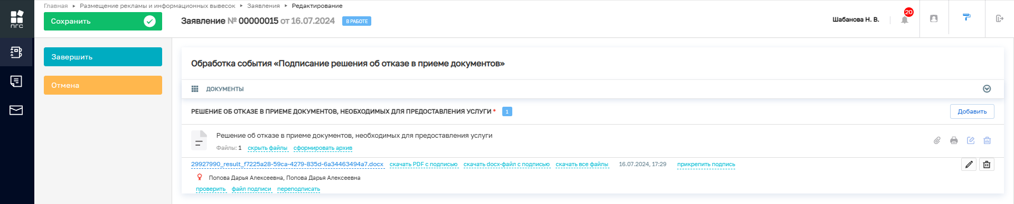
Рисунок 25б. Обработка события «Подписание решения об отказе в приеме документов»

- Переходим к выдаче результата заявителю. Необходимо нажать на кнопку «Зафиксировать выдачу результат лично» (Рисунок 26), после чего статус заявление смениться на «Отказ в приеме документов» (Рисунок 27).
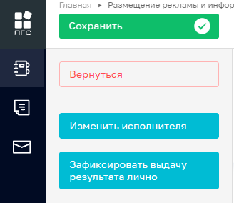
Рисунок 26. Функциональная кнопка «Зафиксировать выдачу результата лично»

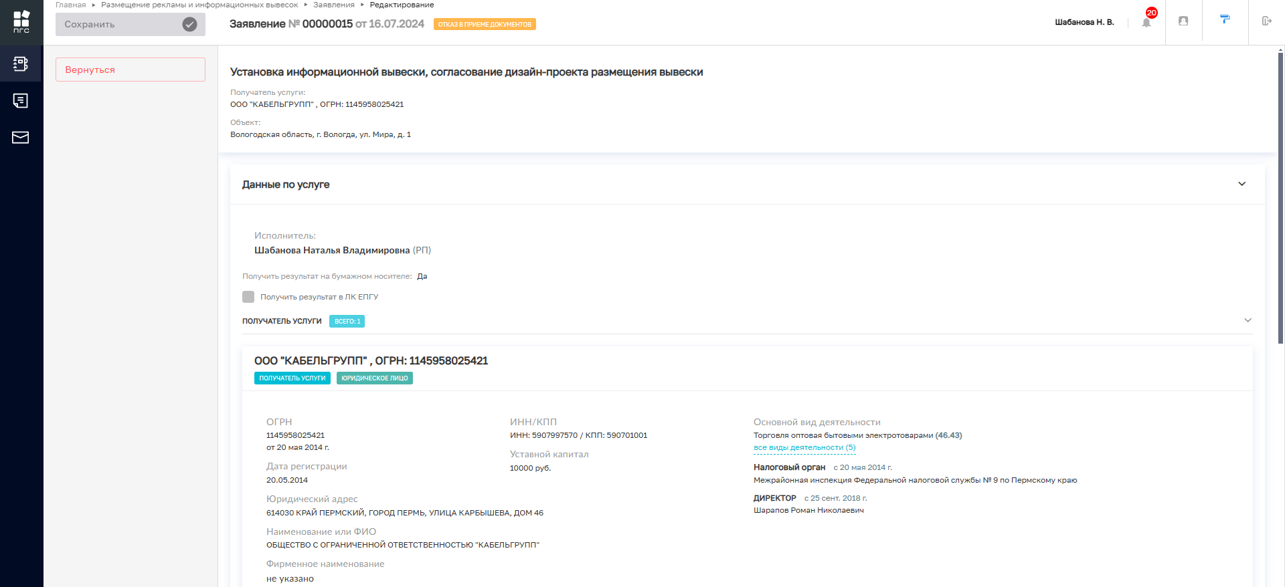
Рисунок 27. Статус «Отказ в приеме документов»

Принять документы в работу и продолжить работу с заявлением

- Нажать на кнопку «Назначение исполнителя для рассмотрения документов» (Рисунок 28), после чего откроется форма для выбора исполнителя для рассмотрения документов, выбираем и нажимаем кнопку «Завершить» (Рисунок 29).
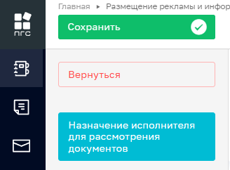
Рисунок 28. Назначение исполнителя для рассмотрения документов

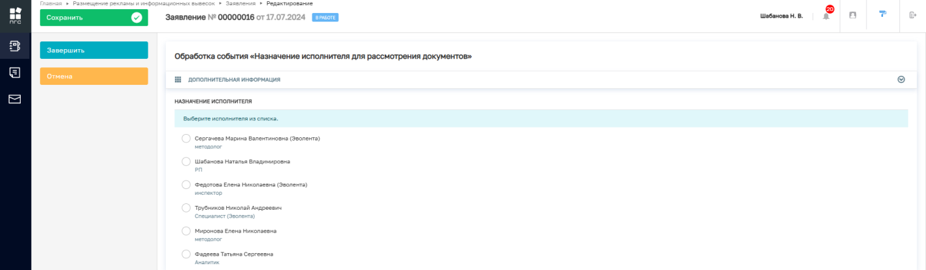
Рисунок 29. Обработка события «Выбор исполнителя для рассмотрения документов»

- Нажать на кнопку «Рассмотрение заявительных документов» (Рисунок 30), станут доступны функциональные кнопки «Решение о предоставлении муниципальной услуги», «Решение об отказе в предоставлении муниципальной услуги» (Рисунок 31).
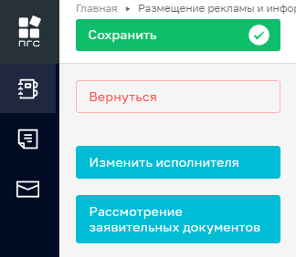
Рисунок 30. Рассмотрение заявительных документов
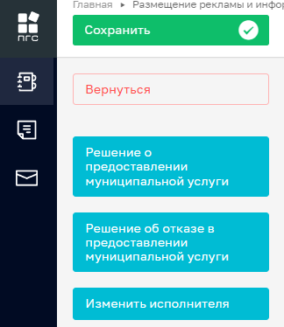
Рисунок 31. Решение о предоставлении муниципальной услуги

  - В случае выбора функциональной кнопки «Решение о предоставлении муниципальной услуги» переходим к выполнению пункта 22.
  - В случае выбора функциональной кнопки «Решение об отказе в предоставлении услуги» переходим к выполнению пункта 31.

- Нажать кнопку «Решение о предоставлении услуги» (Рисунок 31)

- Нажать кнопку «Подготовка уведомления о согласовании» (Рисунок 32), после чего откроется экранная форма обработки события «Подготовка уведомления о согласовании» (рисунок 33).
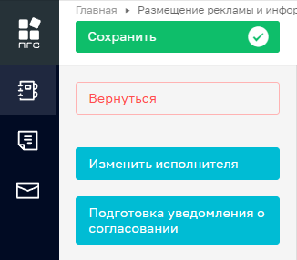
Рисунок 32. Подготовка уведомления о согласовании

- Заполнить поля открывшейся экранной формы и нажать кнопку «Завершить» (Рисунок 33).

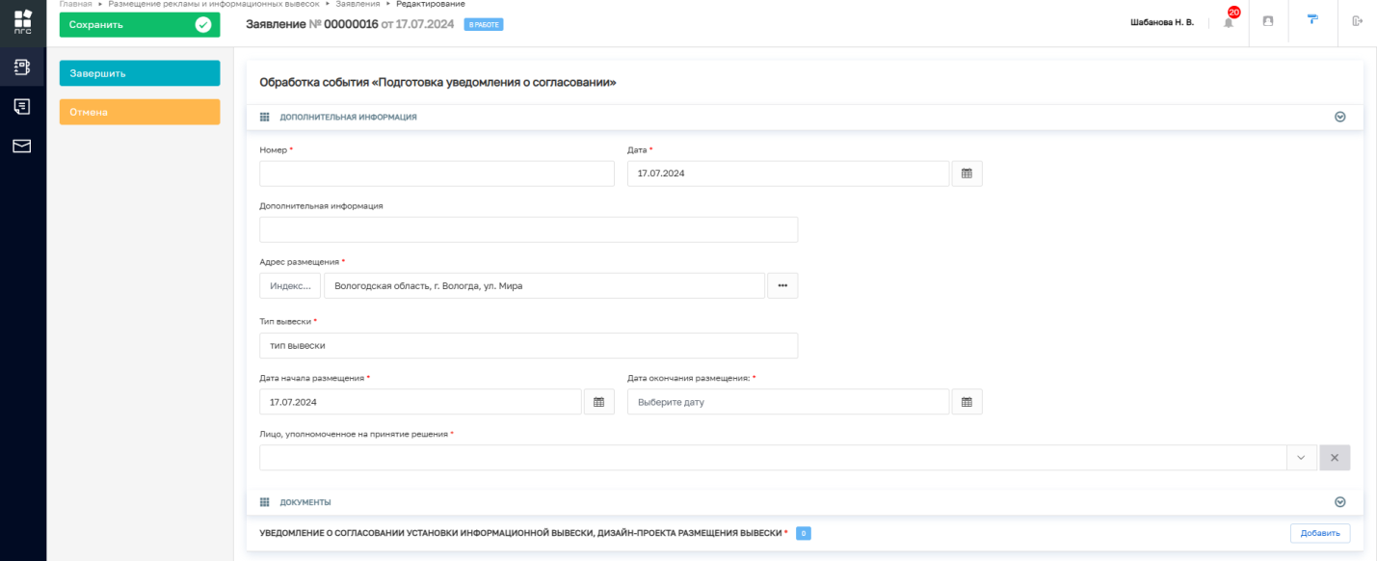
Рисунок 33. Обработка события «Подготовка уведомления о согласовании»

ВАЖНО: если документ «Уведомление о согласовании установки информационной вывески, дизайн-проекта размещения вывески» не будет сформирован, то дальнейшие действия по процессу будут невозможны и будет выведено сообщение об ошибке.

- Нажать кнопку «Утверждение уведомления о согласовании» (Рисунок 34), после чего откроется экранная форма обработки события «Утверждение уведомления о согласовании» (Рисунок 35)
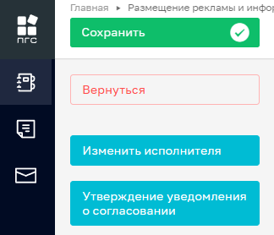
Рисунок 34. Утверждение уведомления о согласовании

- На экранной форме поставить чек-бокс «Согласовано» либо «Внести изменения в документ». Далее нажать кнопку «Завершить» (Рисунок 35). Выбор чек-бокса «Внести изменения в документ» вернет вас на шаг 22, на котором можно внести изменения в уведомление о согласовании.
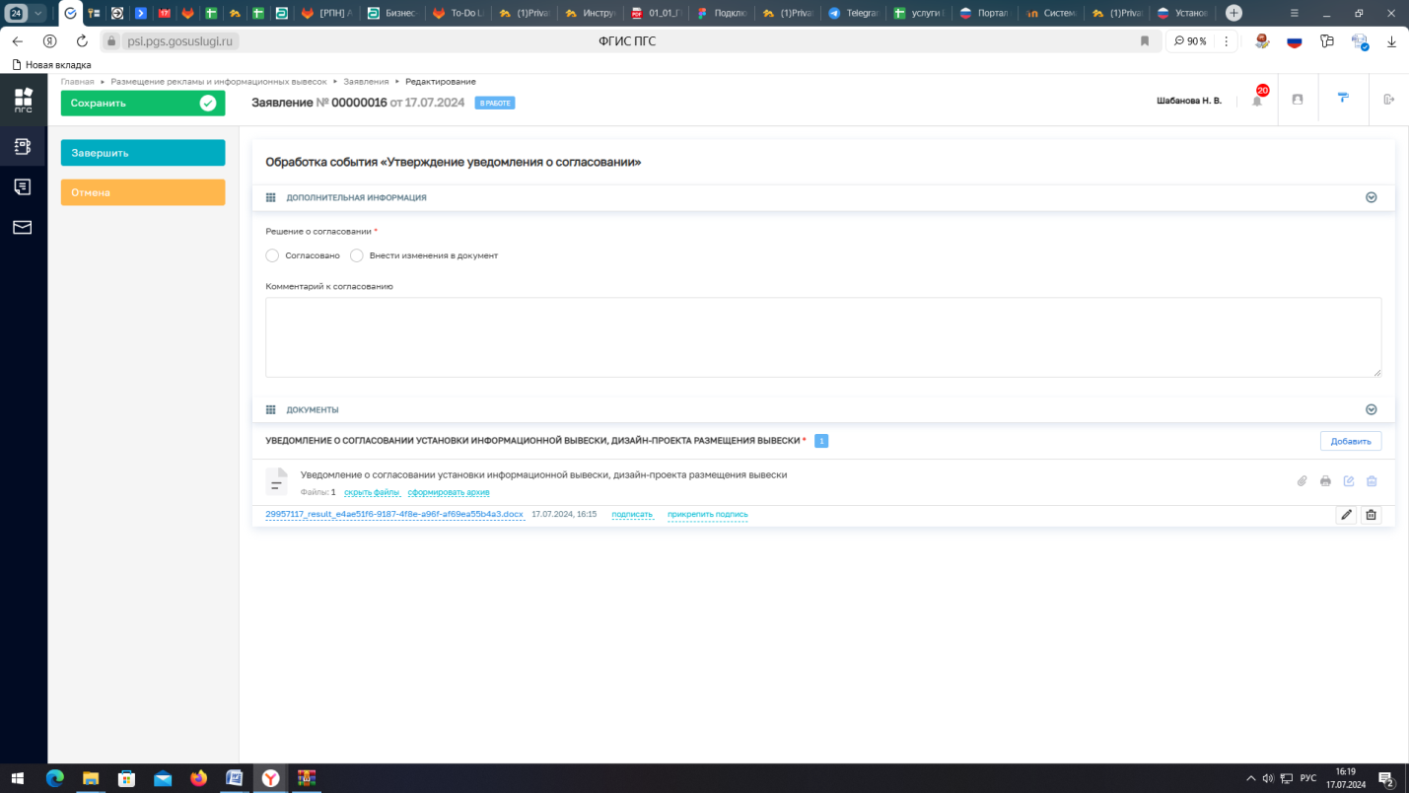
Рисунок 35. Обработка события «Утверждение уведомления о согласовании»

- Далее переходим к подписанию уведомления о согласовании, нажав на соответствующую кнопку (Рисунок 36). После чего откроется экранная форма обработки события «Подписание уведомления о согласовании» (Рисунок 36а).
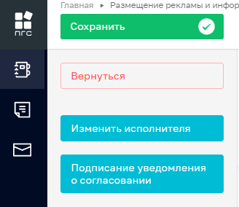
Рисунок 36. Подписание уведомления о согласовании

- Нажать на кнопку «Подписать» (Рисунок 37а) и затем выбрать сертификат усиленной квалифицированной электронной подписи, которой необходимо подписать заявление, после чего появится информация о подписи и нажать «Завершить» (Рисунок 37б).
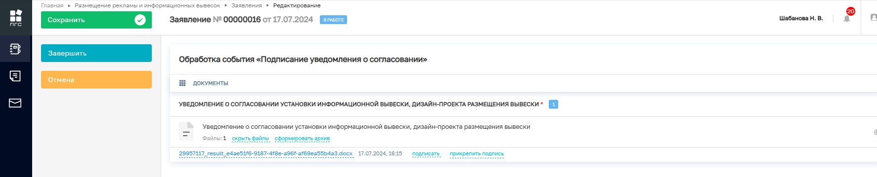
Рисунок 37а. Обработка события «Подписание уведомления о согласовании»

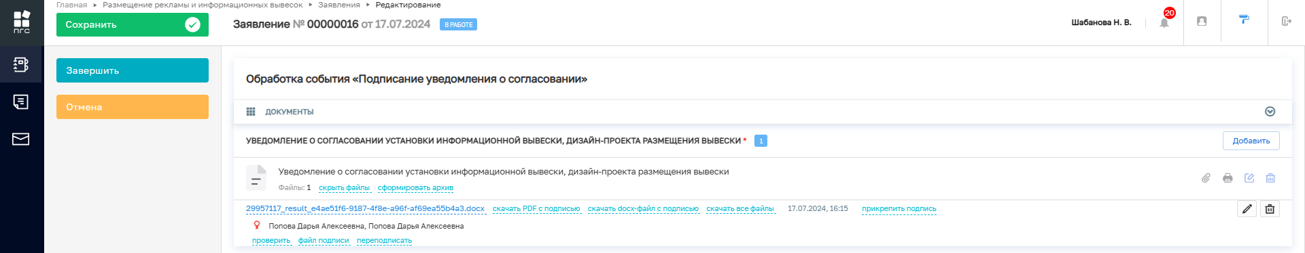
Рисунок 37б. Обработка события «Подписание уведомления о согласовании»

- Переходим к выдаче результата заявителю. Необходимо нажать на кнопку «Зафиксировать выдачу результат лично» (Рисунок 38), после чего статус заявление смениться на «Положительное решение» (Рисунок 39).
Рисунок 38. Функциональная кнопка «Зафиксировать выдачу результата лично»

Рисунок 39. Статус «Положительное решение»

Передать заявление в другую организацию

- В открывшейся экранной форме обработки события «Передать заявление в другую организацию» выбрать необходимую организацию из списка по ее наименованию (Рисунок 40) и нажать кнопку «Завершить».

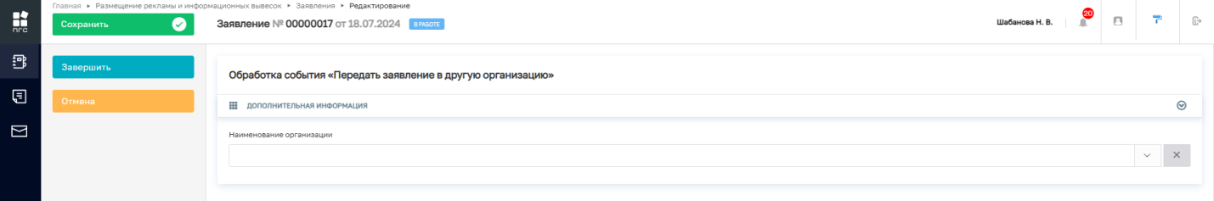
Рисунок 40. Обработка события «Передать заявление в другую организацию»

Отказ в предоставлении услуги

- Нажать кнопку «Решение об отказе в предоставлении услуги» (Рисунок 31)
- Нажать кнопку «Подготовка решения об отказе в предоставлении муниципальной услуги» (Рисунок 41)
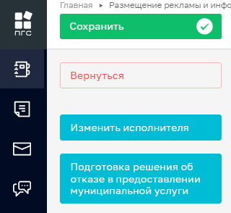
Рисунок 41. Функциональная кнопка «Подготовка решения об отказе в предоставлении муниципальной услуги»

33.Заполнить поля открывшейся экранной формы обработки события «Подготовка решения об отказе в предоставлении муниципальной услуги» (Рисунок 42) и нажать кнопку «Завершить»
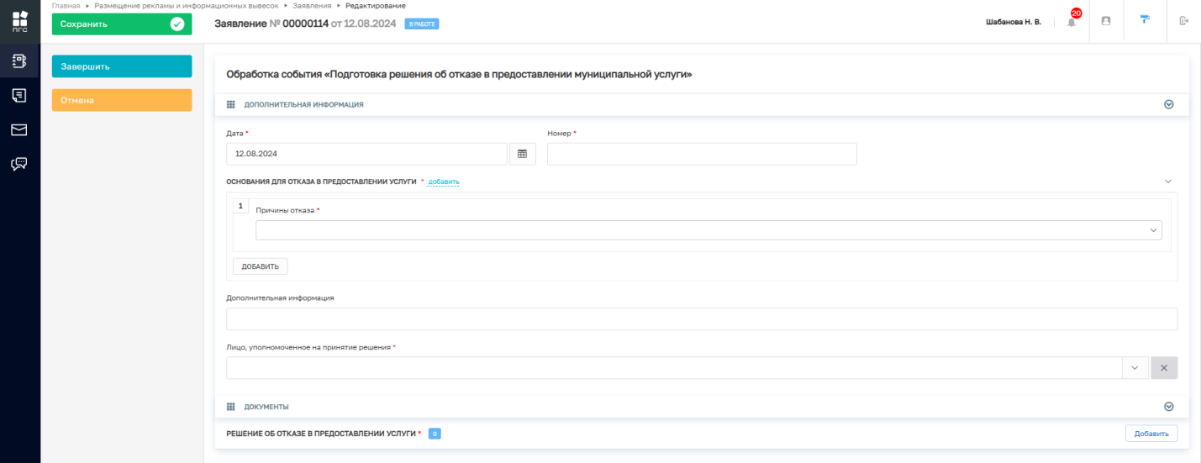
Рисунок 42. Экранная форма обработки события «Подготовка решения об отказе в предоставлении муниципальной услуги»
ВАЖНО: если документ «Решение об отказе в предоставлении услуги» не будет сформирован, то дальнейшие действия по процессу будут невозможны и будет выведено сообщение об ошибке.

- Нажать кнопку «Утверждение решения об отказе в предоставлении услуги»
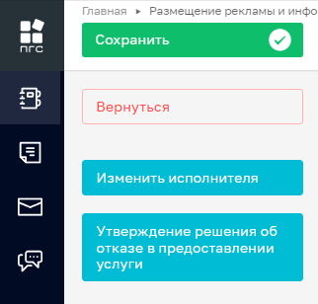
Рисунок 43. Функциональная кнопка «Утверждение решения об отказе в предоставлении услуги»

- На экранной форме поставить чек-бокс «Согласовано» либо «Внести изменения в документ». Далее нажать кнопку «Завершить» (Рисунок 44). Выбор чек-бокса «Внести изменения в документ» вернет вас на шаг 33, на котором можно внести изменения в решение об отказе в предоставлении услуги.

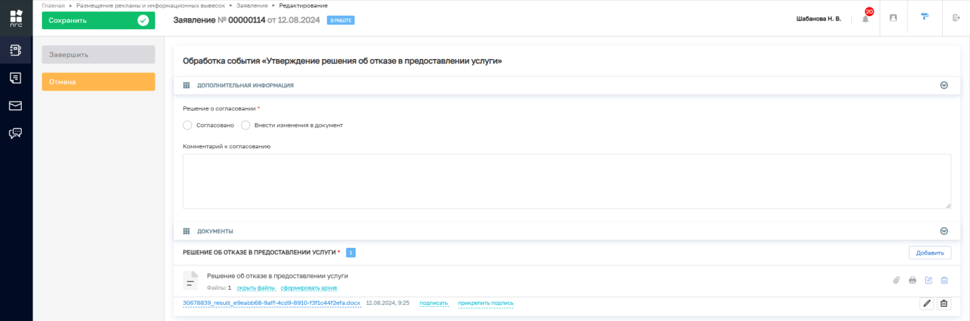
Рисунок 44. Экранная форма обработки события «Утверждение решения об отказе в предоставлении услуги»

- Далее переходим к подписанию решения об отказе в предоставлении муниципальной услуги, нажав на соответствующую кнопку (Рисунок 45). После чего откроется экранная форма обработки события «Подписание решения об отказе в предоставлении муниципальной услуги» (Рисунок 46а).
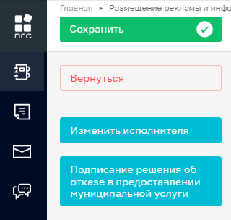
Рисунок 45. Функциональная кнопка «Подписание решения об отказе в предоставлении муниципальной услуги»

- Нажать на кнопку «Подписать» (Рисунок 46а) и затем выбрать сертификат усиленной квалифицированной электронной подписи, которой необходимо подписать заявление, после чего появится информация о подписи и нажать «Завершить» (Рисунок 46б).
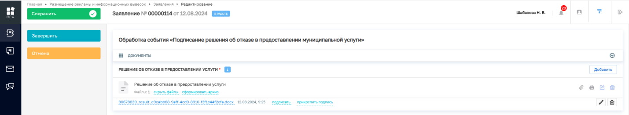
Рисунок 46а. Обработка события «Подписание решения об отказе в предоставлении муниципальной услуги»

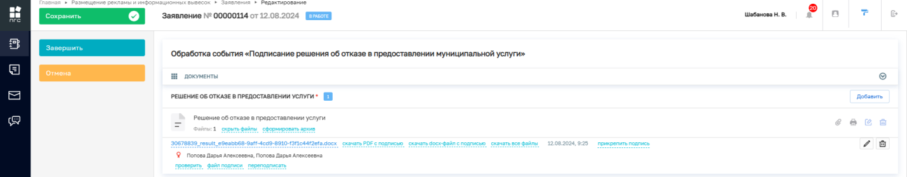
Рисунок 46б. Обработка события «Подписание решения об отказе в предоставлении муниципальной услуги»

- Переходим к выдаче результата заявителю. Необходимо нажать на кнопку «Зафиксировать выдачу результат лично» (Рисунок 47), после чего статус заявление смениться на «Отрицательное решение» (Рисунок 48).
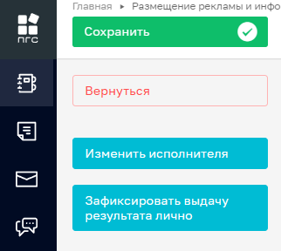
Рисунок 47. Функциональная кнопка «Зафиксировать выдачу результата лично»

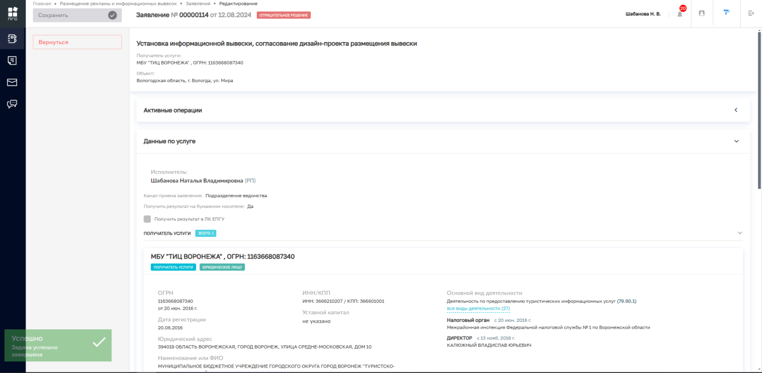
Рисунок 48. Статус «Отрицательное решение»

